
RAPID TEST VetFor CPV+CCV+Giarda
Kombinovaný rychlotest

Kód produktu: VVD06
Pouze pro profesionální použití u zvířat
Veterinární přípravek. Pouze pro zvířata
Diagnostika in Vitro
Cílový druh: PES

Určené použití
RAPID TEST VetFor CPV+CCV+Giardia Combo Antigen Test Kit je laterální průtokový sendvičový test, určený pro kvalitativní detekci a diferenciaci antigenů psího parvoviru (CPV), psího koronaviru (CCV) a Giardia duodenalis (Ag) ve psím trusu. Sada obsahuje všechny součásti potřebné k provedení přesného testu během několika minut. Test je vhodný pro psy a může být použit pouze pro veterinární diagnostiku odborníky.

SHRNUTÍ A VYSVĚTLENÍ
CPV: Psí parvovirus patří do čeledi Parvoviridae a rodu Protoparvovirus. Je charakterizována neobalenou jednořetězcovou DNA (ssDNA). CPV se šíří mezi psy přímým fekálně-orálním přenosem nebo oronazální expozicí na fekálně kontaminované povrchy. Klinické příznaky se obvykle projevují jako těžké zvracení, průjem, anorexie, deprese a horečka.
CCV: Psí koronavirus je jednořetězcový RNA virus patřící do čeledi Coronaviridae, řádu Nidovirales a rodu Coronavirus. U psů se může objevit nechutenství, deprese, zvracení a nejčastěji průjem.
Giardia: Běžný parazit u psů nazývaný Giardia duodenalis může způsobit střevní infekci. V této fázi musí hostitel spolknout infekční formu. Cysty Giardie lze nalézt v půdě, potravě a srsti psů. Nejčastějším příznakem je akutní nebo chronický průjem, časté jsou však i asymptomatické případy.

Všechny tři patogeny vykazují velmi podobné klinické příznaky, jako je zvracení a průjem. Kit může být výhodný při diferenciální diagnostice a stanovení možností léčby.

PRINCIP TESTU
Rapid Test VetFor CPV+CCV+Giardia je laterální průtokový sendvičový test pro kvalitativní detekci antigenů psího parvoviru, koronaviru a Giardia ve vzorcích psího trusu. Každé testovací okno obsahuje neviditelnou T (testovací) oblast a C (kontrolní) oblast.

CPV: Zpracovaný vzorek stolice se přidá do oblasti určené pro testování CPV na testovací kazetě, a pokud jsou ve vzorku přítomny antigeny CPV, tyto antigeny se navážou na oblast na testovací kazetě, která je předem potažena protilátkami CPV. Komplex Ag-Ab vytvořený jako výsledek této vazby se pohybuje přes nitrocelulózovou membránu, kde se nachází linie T (detekční linie dříve potažená protilátkami proti CPV) a linie C (interní kontrolní linie).
Pokud vzorek obsahuje CPV antigeny, vytvoří se v T-oblasti červeně zbarvená linie. Bez ohledu na výsledek testu by se v oblasti C měla vždy vytvořit červená kontrolní linie. Tato linie v oblasti C je kontrolní linie a pokud se nevytvoří, test je považován za neplatný.

CCV: Zpracovaný vzorek stolice se přidá do oblasti určené pro testování CCV na testovací kazetě, a pokud jsou ve vzorku přítomny antigeny CCV, tyto antigeny se navážou na protilátky CCV v předem potažené oblasti na testovací kazetě. Tento komplex Ag-Ab se pohybuje přes nitrocelulózovou membránu, kde se nachází T-linie (předem potažená CCV protilátkami v detekční zóně) a linie C (interní kontrolní linie). Pokud vzorek obsahuje antigen CCV, vytvoří se v T-oblasti červeně zbarvená linie. Červená zbarvená linie v C-oblasti se vždy vyskytuje v oblasti interní kontroly kvality. Pokud C-linie není přítomna, výsledek testu je neplatný a vzorek musí být znovu testován.

Giardia: Zpracovaný vzorek stolice se přidá do oblasti určené pro testování Giardia na testovací kazetě. Specifická Giardia protilátka konjugovaná s částicemi zlata a další specifická protilátka jsou imobilizovány na nitrocelulózové membráně. Pokud jsou v přidaném vzorku přítomny antigeny Giardie, navážou se na protilátku konjugovanou se zlatem a vytvoří komplex Ag-Ab, který prochází přes polštářek konjugátu. Tato vazba bude mít za následek červeně zbarvenou linii v T-oblasti. Červená zbarvená linie v C-oblasti se vždy vyskytuje v oblasti interní kontroly kvality. Pokud C-linie není přítomna, výsledek testu je neplatný a vzorek je nutné znovu otestovat.

MATERIÁLY
Požadované materiály a dodávané s testovacími sadami.
Obsah | 5 testů/krabice
Testovací zařízení | 5 testovacích kazet (1 test/sáček x 5 sáčků)
Zkumavky s roztokem | 5 zkumavek na jedno použití, každá obsahuje 2,0 ml testovacího pufru
Tyčinky na sběr vzorku | 5 sterilních tyčinek na odběr vzorku – na jedno použití
Příbalová informace | Návod k použití
Součástí sady nejsou stopky.

POSTUP TESTU
Sběr vzorků
Po otevření obalu tyčinky na vyznačeném místě opatrně tyčinku vyjměte. Měkká textilní špička by neměla přijít do kontaktu s ničím kromě vzorku.
Pomocí tyčinky odeberte vzorky psího trusu, nebo tampon vložte do konečníku tak, aby na tyčince zůstala slabá vrstva trusu. Množství fekálního stěru by mělo být přiměřené, nikoli nadměrné, protože by tím mohly být ovlivněny výsledky.

Zpracování vzorku
Otevřete velké víčko zkumavky a dejte pozor abyste při manipulaci se zkumavkou nevylili tekutinu, kterou obsahuje.
Tyčinku vložte textilní špičkou se vzorkem do zkumavky s testovacím pufrem. Desetkrát tyčinkou otočte a vyždímejte ji o stěnu zkumavky, aby se vzorek co nejlépe rozpustil. Tento proces by měl trvat nejméně 20 vteřin. Tyčinku úplně vyjměte ze zkumavky a zavřete zkumavku uzávěrem.
POZOR: Pokud není tyčinka vyždímaná důkladně, absorbuje větší množství pufru, a to může negativně ovlivnit výsledky.
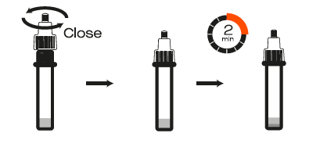

POZOR: Zkumavku nechte víčkem nahoru po dobu dvou minut, aby se větší části výtěru usadily na dně zkumavky.
POSTUP TESTU
Vyndejte testovací kazetu z obalu, umístěte ji na čistý a rovný povrch a ponechejte ji při pokojové teplotě s maximální vlhkostí 40-60 %.
Uzávěr zkumavky má otevírací část, tuto část opatrně oddělte, bude použita později při umisťování vzorku. Přidejte 4 kapky zpracovaného vzorku pro testování CCV a 3 kapky pro testování Giardie a CPV do vzorkové jamky (S) na testovací kazetě. Poté spusťte měření času a výsledek odečtěte za 10 minut. Výsledky testu neodečítejte po době delší než 10 minut, jsou neplatné.

INTERPRETACE VÝSLEDKU
POZITIVNÍ: Pokud se po 10 minutách objeví v testovacím okénku současně linie T a C, znamená to pozitivní výsledek testu.
NEGATIVNÍ: Pokud je po 10 minutách v testovacím okénku viditelná pouze linie C, znamená to negativní výsledek
NEPLATNÝ: Pokud se po 10 minutách neobjeví linie C nebo se objeví pouze linie T, je výsledek testu neplatný. Opakujte test s novou testovací kazetou.

SKLADOVÁNÍ A STABILITA
- Testovací soupravu skladujte při teplotě 2-30 °C. Chraňte před mrazem.
- Test musí zůstat v uzavřeném obalu, dokud není připraven k použití.
- Test je stabilní, pokud je skladován při specifikované pokojové teplotě (2-30 °C) a vlhkosti (40-60 %) do data exspirace. Datum exspirace je uvedeno na obalu.
- Nevystavujte přímému slunečnímu záření.
- Uchovávejte mimo dohled a dosah dětí.

OMEZENÍ
- Kombinované antigenní testy VetFor CPV+CCV+Giardia jsou určeny pouze pro veterinární diagnostiku in vitro.
- Měly by se používat pouze vzorky výtěrů z výkalů psů.
- Všechny výsledky by měly být zváženy spolu s dalšími klinickými informacemi a laboratorními nálezy, které jsou k dispozici u veterinárních lékařů.
- Pokud je to možné, doporučujeme u vzorků s negativním výsledkem provést nové testování v rozestupu 48-72 hodin.

VÝKONNOSTNÍ DATA
Klinické hodnocení
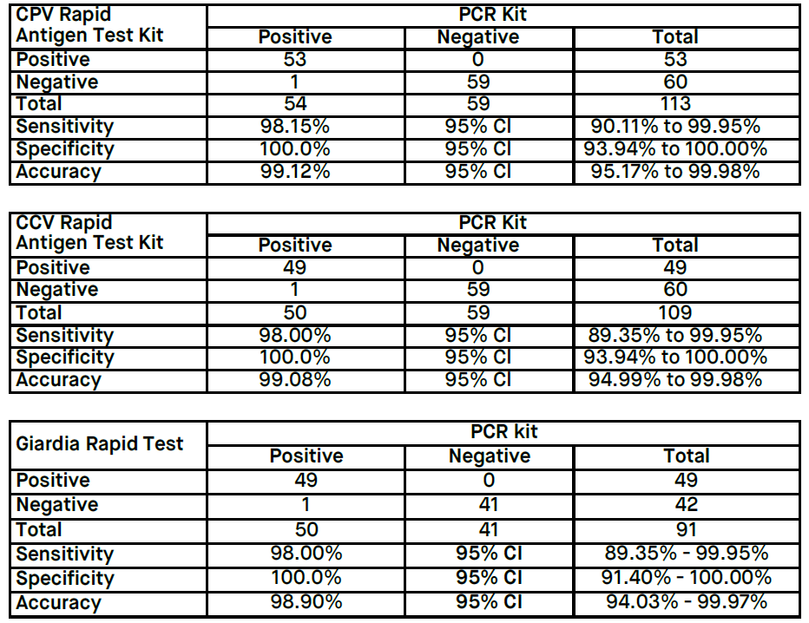
KŘÍŽOVÁ REAKTIVITA
Podle výsledků hodnocení zkřížené reaktivity nebyla u psů pozorována žádná zkřížená reakce proti následujícím patogenům.
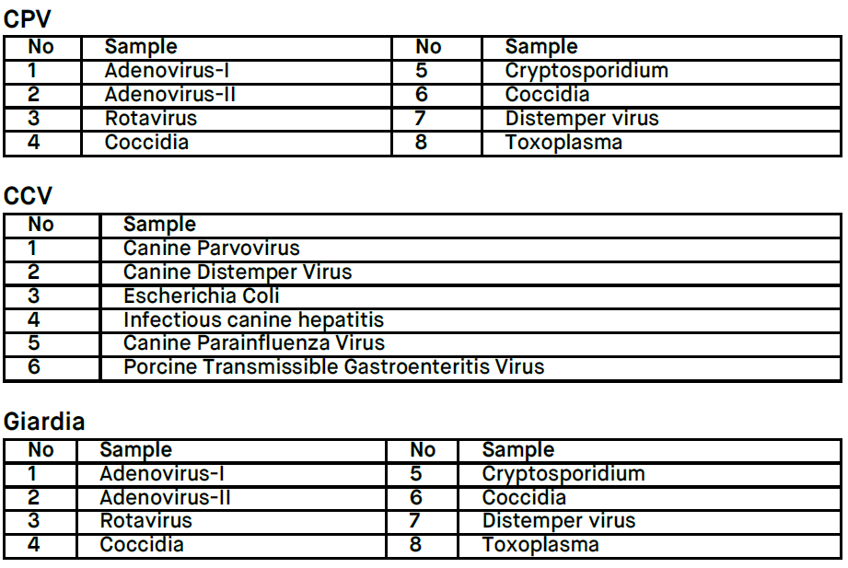
UPOZORNĚNÍ
- Pro veterinární diagnostické použití in vitro pouze pro psy.
- Pro dosažení nejlepších výsledků je vyžadováno přísné dodržování jejich pokynů.
- Existuje možnost, že vzorky mohou být infekční. Proto by měly být testovány v souladu s opatřeními biologické bezpečnosti s použitím ochranného oděvu.
- Testovací soupravy musí zůstat v uzavřeném obalu, dokud nejsou připraveny k použití.
- Pokud je obal poškozen, testovací sadu nepoužívejte
- Nepoužívejte opakovaně součásti testovací sady.
- Všechna činidla musí mít před provedením testu pokojovou teplotu
- Nepoužívejte soupravu po uplynutí doby použitelnosti uvedené na štítku.
- Komponenty v této sadě byly testovány kontrolou kvality jako standardní jednotka šarže.
- Nemíchejte komponenty z různých čísel šarží.
- Nedotýkejte se odkryté membrány v oknech testovací kazety.
- Neadekvátní nebo nevhodný odběr, skladování a přeprava vzorků může vést k falešným výsledkům testu.
- S likvidací vzorků, zařízení a činidel je třeba zacházet jako s infekčním materiálem. Veterinární diagnostické soupravy, všechny použité destičky, vzorky, všechny zpracované materiály, vybavení a spotřební materiál musí být dekontaminovány dekontaminačními metodami a následně považovány za „zdravotnický odpad“ a zlikvidovány v souladu s místními právními předpisy.

POUŽITÉ SYMBOLY

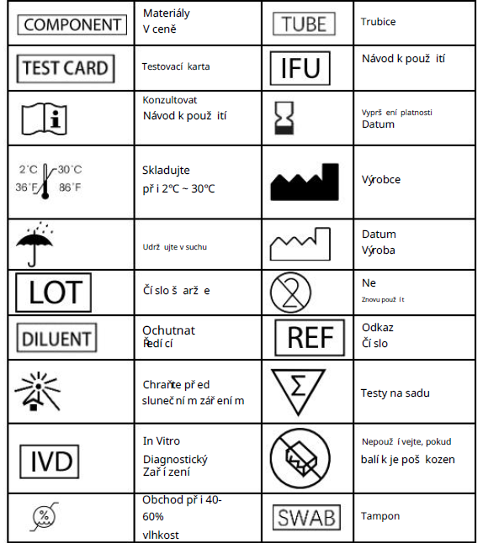
Skladovat ve vlhkosti 40-60%
Nepoužívejte když je obal poškozen
Pouze na jedno použití
Nevystavujte slunci
Udržovat v suchu
Testovací kazeta
Kod produktu
Tyčinka
Testy v sadě
Datum výroby
Expirace
Návod k použití
Zkumavka
Diagnostika In Vitro
Materiál v sadě
Číslo šarže
Materiál v sadě
Materiál v sadě

Číslo schválení: 102-25/C

Distributor v ČR a držitel rozhodnutí o schválení:
poctailor, s.r.o.
Sokolovská 428/130, Karlín, 186 00 Praha,
email: info@poctailor.eu,
+420 705 505 055
Web: www.poctailor.eu

Výrobce:
Vitrosens Biyoteknoloji A.Ş.,
Şerifali Mh., Şehit Sk. No: 17/A,
34775, Ümraniye/Istanbul
Telefon: 0(216) 7584 41 01
Web: www.vitrosens.com

